Дата: 21.03.2022. Клас: 4 –Б Вчитель: Половинкина О.А.

Урок: українська мова

Тема. Закріплення і застосування знань про дієслово.

**Мета**: вчити розбирати дієслово як частину мови; вчити застосовувати знання про дієслово; розвивати критичне мислення, увагу, спостережливість, пам'ять, усне і писемне мовлення; удосконалювати навички письма; формувати компетентність спілкуватися рідною мовою, соціальну, громадянську компетентності; виховувати повагу до рідної мови, до традицій своєї країни та країн-сусідів.

**Обладнання**: презентація.

**Опорний конспект**

**І. Вступна частина.**

1.Емоційне налаштування.

2.Перевірка домашнього завдання. С. 116, вправа 3.

3.Психологічне налаштування на урок. Вправа «Валіза».

4*.* Повідомлення теми уроку.

5.Хвилинка каліграфії.

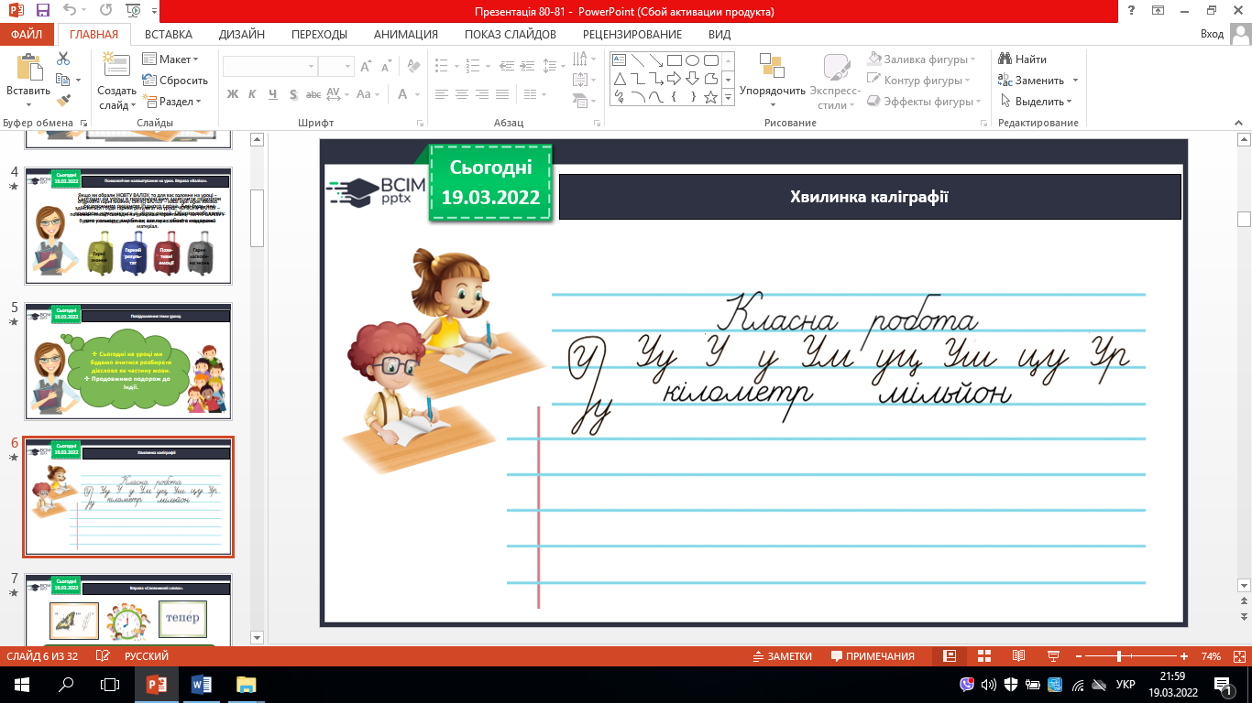

6.Вправа «Словникові слова».

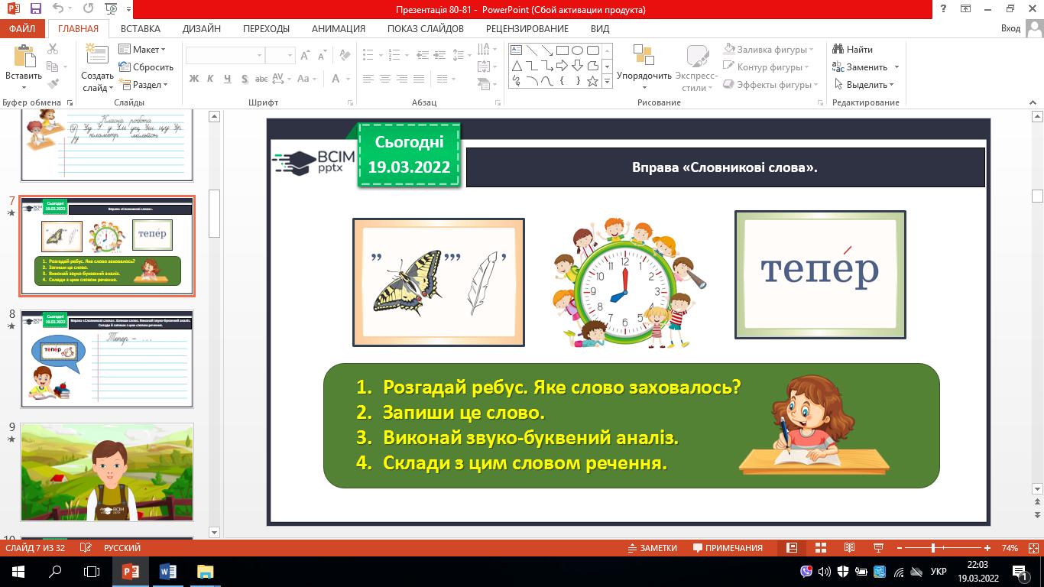

**ІІ. Основна частина.**

1. **Вправа 4.** Разом із сусідом/сусідкою по парті зробіть усно розбір виділених у тексті про озеро дієслів — хтось розбере одне слово, а хтось — інше. Скористайтеся зразком, поданим у завданні 2.

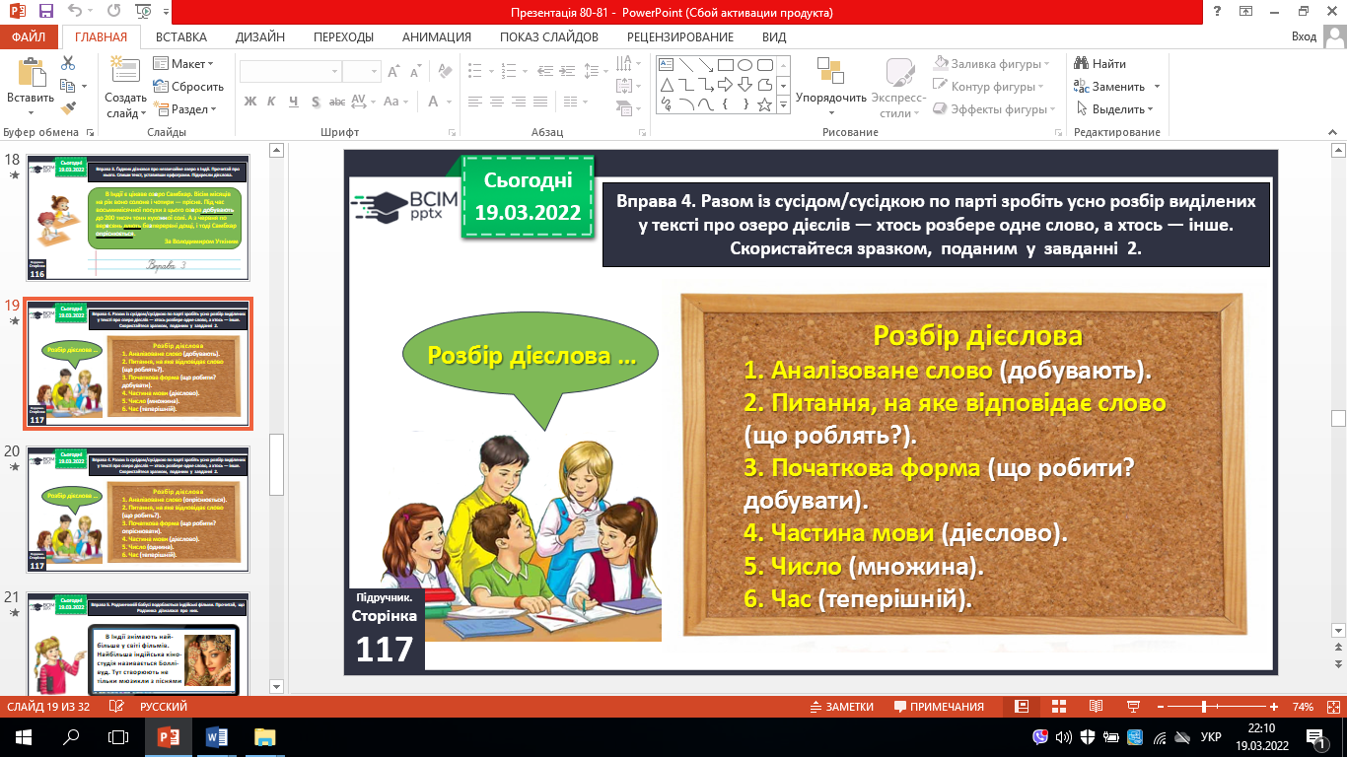 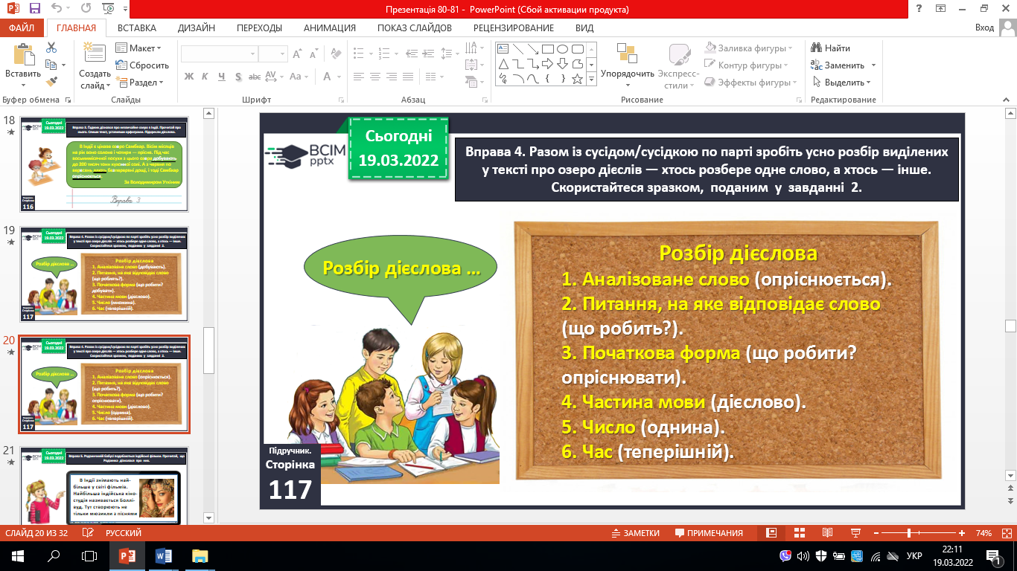

1. **Вправа 5.** Родзинчиній бабусі подобаються індійські фільми. Прочитай, що Родзинка дізналася про них.

**3**. **Вправа 6.** Спиши виділене речення. Познач над кожним словом, яка це частина мови.

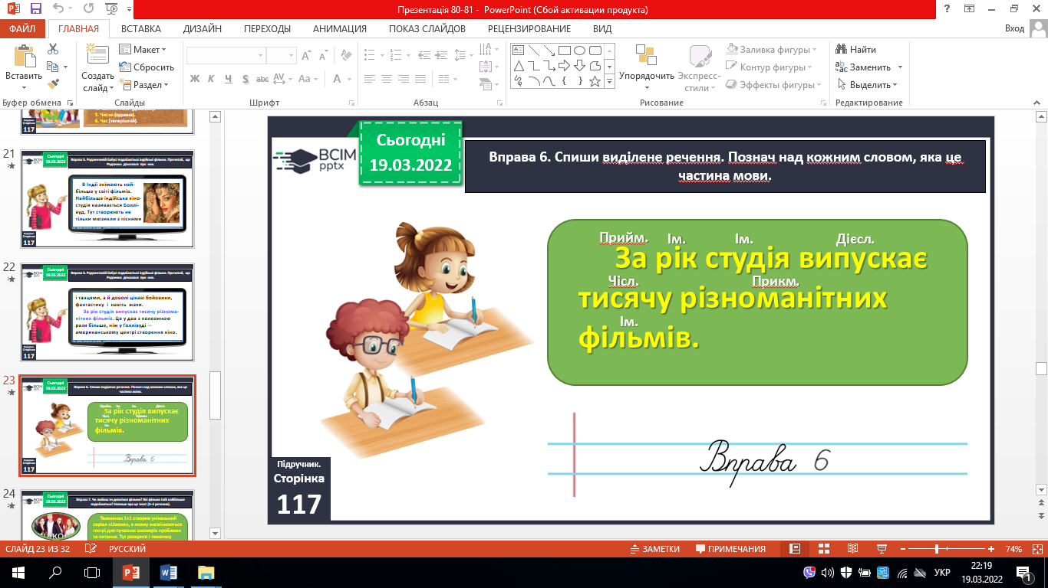

1. **Вправа 7.** Чи любиш ти дивитися фільми? Які фільми тобі найбільше подобаються? Напиши про це текст (3–4 речення).? Напиши про це текст (3–4 речення).

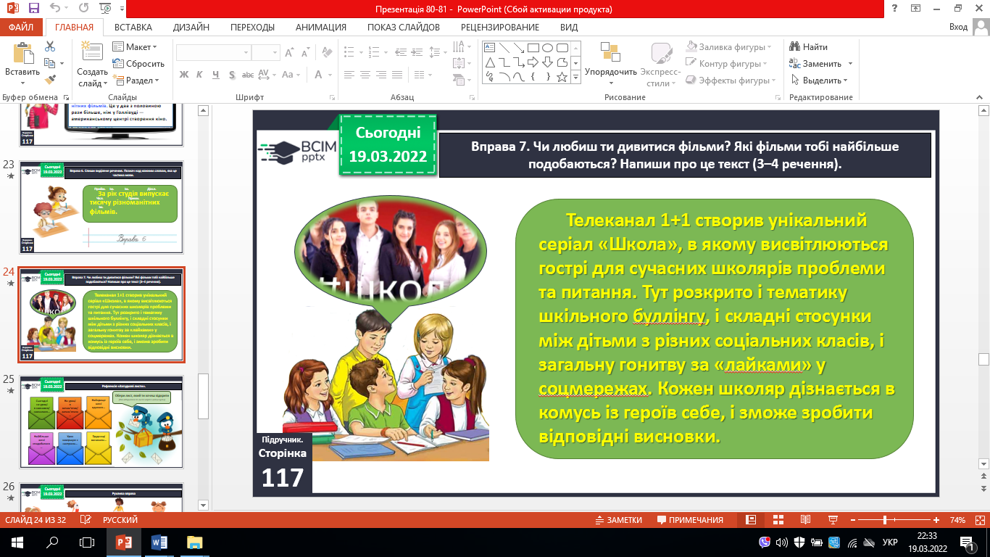

**ІІІ. Заключна частина.**

1. **Підсумок.**
2. **Рефлексія.**
3. **Домашнє завдання. С. 117, вправа 8. Роботи здати на Humen.**

Пояснення домашнього завдання.